Су қоры – біздің байлығымыз

Білік, дағды мәнді сөйлем.Етістік+а (-е, -й) алу лексика-грамматикалық тіркесінің шақ, жақ бойынша түрленіп қолданылу ерекшелігі.

4-тапсырма. Түсінігіңізді тексеріңіз.
1. Судың өміріміздегі маңызы?
2. Тұрғындар қаншалықты сумен қамтылмаған?
3. Жер шарындағы су қоры қанша текше шақырымды құрайды?

3-тапсырма. Мәтінді оқыңыз.
Әлемдегі ендігі соғыс су үшін болуы мүмкін.
Біздің планетамыздың ең қымбат, ең бағалы байлықтарыньң бipi – су және су көздері өйткені, жер бетіндегі барлық тіршілік суға тәуелді. Қазіргi адамзат өркениеті дамыған заманда судың маңызы еселене түсті. Судың пайдаланылмайтын саласы жоқ. Су– күнделікті тұрмыста ауыз су ретінде және де басқа тұрмыстық қажеттіліктерге керек. Қоршаған ортаны өмip суруге қолайлы жағдайда ұстап тұру үшін су қажет.Қaзipгi ғылыми деректерге Қарағанда жер шарындағы су қоры 16 млрд. текше шақырым. Ол планета массасыньң 0,25 %-на тең.
Қазірдң өзінде әлемде 1,2 млрд. жұмыр басты пенде тұщы суға айрықша мұқтаж. Солардың ішінен Таяу Шығыстағы араб мемлекеттерін және Тайланд, Жапония мен Оңтүстік Корея сияқты елдерді бөлек айту керек. Әcipece қара құрлық – Африкадағы жағдай тым күрделі.
Нәтижесінде 300 млн. ауыл және 80 млн. қала тұрғындары сумен қамтамасыз етілмеген. Ал тұщы суға сұраныстың күрт өcyi неліктен? Мұның ceбeбi өткен ғасырда жер бетіндегі адам саны күрт өciп, суды пайдалану екі есеге артып кетті. Демографтардың болжамы бойынша алдағы отыз жылда дүние жүзіндегі халық саны жылына 80 млн-ға өciп, 2050 жылы 9 млрд-қа жетуі тиіс. Ауыз суға ділгірлік осы кезде талай мемлекетті сан алуан қақтығысқа, қала берді соғысқа киліктірмек. Өйткені соңғы 50 жылда әлем елдерінің арасында суға қатысты 200 келісім-шарт жасалғанымен, кездейсоқдау тууының салдарынан 32 рет күш қолданылған. Бip ғана Африкадағы Нілдің суын тоғыз ел (Мысыр, Судан, Эфиопия т.б.) пайдаланып, олар ара-тұра қырғиқабақтанып қалады (X. Суханбердин. Атамекен газетi № 26, 2009 ж).

1-тапсырма. «Арал тағдыры» деген тақырыпқа әңгіме-сұхбат жүргізіңіз.
Аралым арым,
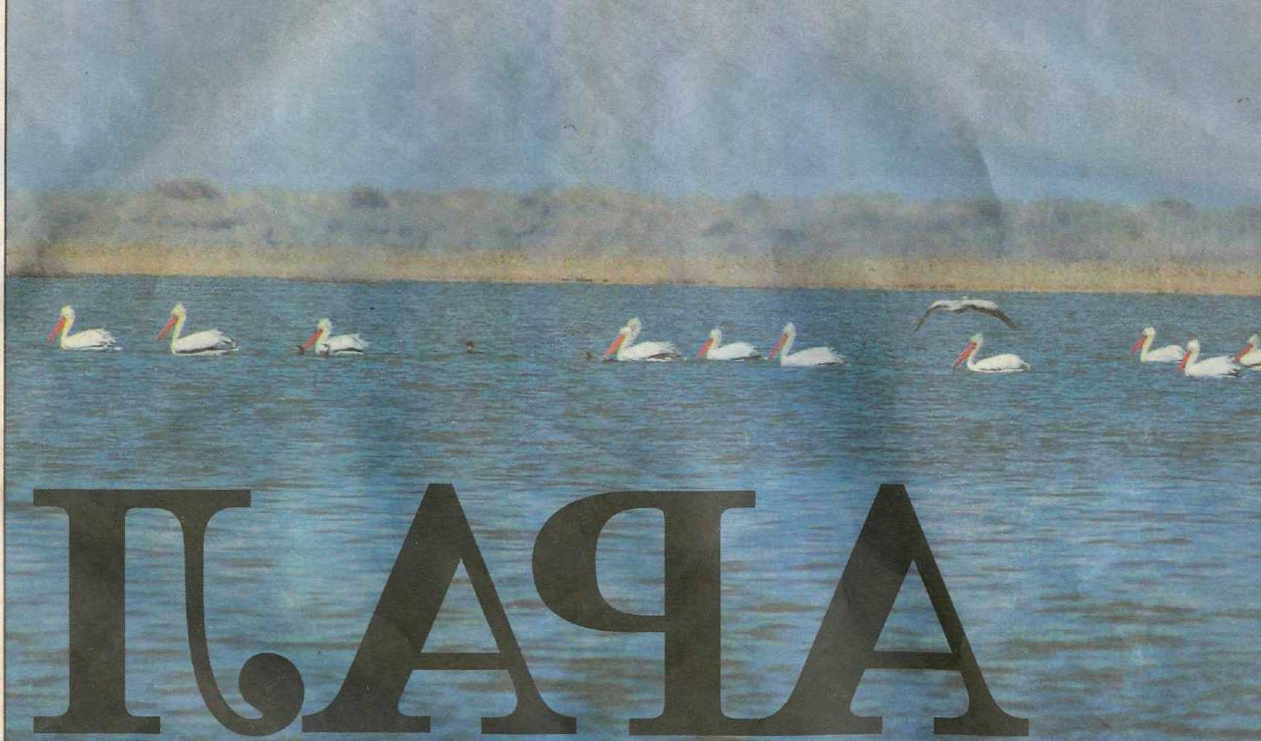
Балқашым бағым- дегенді қалай түсінесіз?
2-тапсырма. Берілген сөздермен сөз тіркестерін құрастырыңыз.

Теңіз, жағалау, жануарлар, тартылу, жайылым, шектесу, кен, демалу.

3-тапсырма . Берілген сұрақтарға жауап беруге тырысыңыз.

1. Арал теңізі туралы не білесіз?……………………………………..

2. Арал теңізі тартылғалы бері қандай жағдайлар болды?….................

3.Теңізді орнына келтіруге байланысты қандай ұсыныстар болды?…
4. Арал теңізінің болашағы бар ма, жоқ па? деген сұраққа қалай жауап берер едіңіз?..........................................................................................

4-тапсырма . Мәтінді оқып шығыңыз.

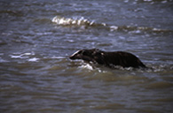
Арал теңізі Орталық Азияның құмайт-шөлді кең сахарасының қақ ортасынан орын алған кәусар сулы көк теңіз болды. Бұл теңіз мөлдірлігі жөнінен әлемде Эгей теңізінен кейін тұратын, яғни дүние жүзінде екінші орын алатын еді. Мұнда жылына жүздеген мың центнер балық ауланып, КСРО-ның барлық жеріне вагон–вагонымен жөнелтіліп жататын. Жағалаудағы ақсары құмның тазалығына қызыққан туристер жазда келіп, демалып жататын. Қара теңізден әкеліп жіберілген салака деген балық мұнда келген соң салмағы екі есе артып, көбейіп шыға келді. Аралдың жағалауынан Кеңес үкіметі кезінде титан, вольфрам, магний сияқты қымбат кендердің көзі табылған. Ал, оңтүстік және солтүстік батыс жағалауында мұнайдың ұшан-теңіз мол қоры жатыр. Мұнда ақбөкен, қарақұйрық, түлкі, қарсақ және т.б. жануарлар көп жүретін.
Теңіздің Үстіртпен ұласып жатқан, Қарақалпақстанмен шектесетін арғы шеті малдың қыс қыстауына, жаз жайылымына өте қолайлы.
Міне, сол Арал бірнеше жылда жоқ болып кеткенімен, халқының ата-бабадан мирас болып қалған берекелі бұл өңірге деген жүрегіңіздегі махаббаты әлі де өшкен жоқ.
(“Ана тілі” газетінен)

5-тапсырма. Мәтінге қатысты сұрақтар құрастырыңыз.

БҮГІНГІ АРАЛ

1-тапсырма. Берілген сөз тіркестерімен сөйлем құрастырыңыз.

Тұзды шаң, дүние жүзі, елді мекендер, табиғаттың бүлінуі, Арал апаты, табиғат амандығы.

2-тапсырма. Берілген сөз тіркестерінің мағынасын жазыңыз.

Жаны ауру, жүрегі сыздау, көңіл аудару, ауруға шалдығу, бөлініп шығу.

3-тапсырма. Мәтінді оқып шығыңыз.

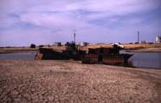
Арал теңізі 1962 жылдан бастап бірден төмен түсе бастады. Теңіз жағалаудан бірнеше шақырым қашықтап кетті. Арал теңізінің тұзды шаңы жағалаудан 1000-1200 км-ге дейін жетті. Жыл сайын теңіз түбінен атмосфераға 75 миллион тоннаға дейін тұз тозаңы көтеріледі екен. Арал теңізінен атмосфераға бөлініп шыққан тұзды тозаң Қазақстан экологиясына әсерін тигізуде. Теңіз жағалауындағы халықтар бұрын адам естімеген ауруларға шалдықты. Соңғы жылдары адам өлімі көбейді сол кезде жоғары жақтағылар ең болмаса Аралдың бір бөлігінде сақтап қалуға күш салмады. Оларға қалың ел мен табиғат амандығынан гөрі мақта қымбатырақ болды. Арал, Шалқар аудандары «Апат аймағы» деген қара жамылған атаққа ие болды. Арал теңізінің тұзы жел арқылы Памир, Тянь-Шань тауларына дейін жетті.

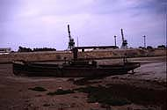
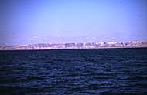

Аралды аман сақтап қалу үшін жаны ауырып, жүрегі сыздаған ғалымдар Сібір өзендерін осылай қарай бұрайық деген жобалар ұсынғанда орыстың қарапайым мұжықтарынан бастап, белгілі-белгілі жазушыларына дейін қарсы шықты. Ұсынылған шаралардың өзіне де көңіл аударылмады. Сонымен, Арал теңізінің болашағы бар ма, жоқ па? Бүгінгі күнге дейін осы сұрақтың жауабы болар емес.
1989 жылы белгілі ғалымдардан тұратын арнаулы Үкімет комиссиясы құрылды. Арал теңізі бассейнінде экологиялық тепе-теңдікті қалпына келтіру бағдарламасын жасау үшін Халықаралық Қоғамдық Көмек Қоры тағайындалды. 1996 жылы жергілікті басқарушылар Көкарал бөгетін қалпына келтіруді бастады. Арал аймағына бұл бөгетті салудың орасан зор экономикалық және экологиялық маңызы зор. 2004 жылы Арал теңізі маңында 75 млн. тонна мұнай, 2 триллион 30 млрд.м 3 газ қоры бар екені анықталды.
(“Ана тілі” газетінен)
4-тапсырма. Берілген сөз тіркестерін дұрыс құрастырыңыз.

Тұзды жағалауы
Адам шалдығу
Теңіз тозаң
Ауруға өлімі
Ұсынылған аймағы
Апат шаралар

5-тапсырма. Жақша ішіндегі сөз тіркестерін қазақ тіліне аударыңыз.

1.(Меры по восстановлению моря) өте баяу жүргізіліп келеді..............
2. Арал теңізіндегі (солевая пыль) жағалаудан бірнеше шақырымға дейін жетті......................................................................................................
3.Арал теңізі өңірінде (населенные пункты) өте көп орналасқан..............

6-тапсырма. Берілген сұрақтарға жауап жазыңыз.

1. Арал теңізі өңірінде қандай елді мекендер орналасқан?...................
2. Арал теңізі дүние жүзінде нешінші орын алып келген?....................
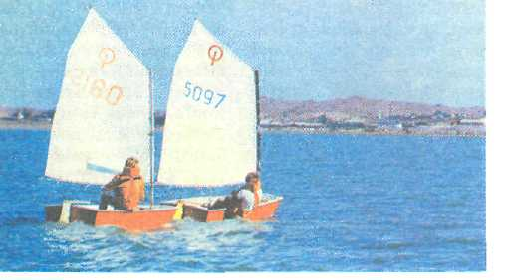
3. Қай жылдардан бастап, теңіздің суы тартыла бастады?....................
4. Арал теңізінің тұзды шаңы қай жерлерге дейін жетті?...............
- Теңіз суының тұздылығы неше есе көбейді?................................
- Теңіз жағалауындағы елдердің климаты қалай өзгерді?.............

7-тапсырма. «Арал тағдыры-ел тағдыры» атты тақырыпқа диалог құрастырыңыз.

БАЛХАШҚА ҚАМҚОРЛЫҚ

1-тапсырма. Берілген сөздермен сөз тіркестерін құрастырыңыз.

Көл, жағалау, зерттеу, балықтар, ұйым, ғалым, ұйымдастыру, мүмкіндіктер, шаралар, құтқару, ел.

2-тапсырма. Берілген сөз тіркестерін аударыңыз.

Тау сілемдері, жиналған шөгінділер, құмды ойпат, кешенді зерттеу, батыл қимыл-әрекет, табиғи орнықтылығы, нақты шаралар.

3-тапсырма. Мәтінді оқып шығып, өзіңіздегі мәліметтерді қоса отырып, достарыңызбен сұхбаттасыңыз.

Соңғы жылдары Аралға Балқаш тағдыры қосылды. Арал теңізі сияқты жоғалтып алмау үшін Балқаш көлін бұрынғы қалпында сақтап қалудың енді бар мүмкіндіктері қарастырылып жатыр.
Балқаш – Қазақстанның оңтүстік шығысындағы тұйық көл. Аумағы жөнінен Каспий мен Арал теңізінен кейінгі 3-орында. Суының көлемі шамамен 100-110км. Балқаш жартылай тұщы көл. Орташа тереңдігі 6м, ең терең жері 26м. Балқаштың батыс бөлігіне Іле, шығыс бөлігіне Лепсі, Ақсу өзендері құяды. Көлдің солтүстік жағалауы Сарыарқаның ұсақ шоқылы тау сілемдерімен ұштасып жатыр. Ал оңтүстік жағалауында- суы біртіндеп тартылған кезде жиналған шөгінділерден пайда болған құмды ойпат бар. Көлді тиянақты зерттеу 17-ші ғасырда басталды. Көлді зерттеуде: С.У. Ремезов, И.Г.Ренат, И.В.Мушкетов, А.М.Никольский т.б. ғалымдар көп жұмыстар атқарды. Қазақтың ұлы ғалымы Ш.Уәлиханов та Балқаш алабын зерттеген. 1920 жылдан бастап Балқашты кешенді зерттеу басталды. Көптеген экспедициялар ұйымдастырылды. Осы жұмыстардың нәтижесінде көлдің табиғи орнықтылығын сақтап қалуға бағытталған нақты шаралар белгіленді, олардың біразы жүзеге асырылып, көл деңгейінің төмен түсуі тоқтады.
Көлде балықтың 20-дан астам түрі бар, мұның 6 түрі ежелден көлдің өзінде өскен балықтар ( іле, балқаш көкбасы, балқаш алабұғасы, т.б.), қалғандары басқа жақтан әкелінген ( аққайран, көксерке, керте, т.б.)
Қапшағай СЭС-і іске қосылған соң, электр стансасы қажетіне байланысты су ағыны жылдам өзгерді. Кезінде суы арнасына симай жататын Жиделі тармағы шөгіндіге тола бастады. Көлдің оңтүстік жағалауындағы балықтардың уылдырық шашу аймағы түгелдей жойылуға жетті. Осының салдарынан жыл сайын ауланатын балық мөлшері 17-18 мың тоннадан 10-11 мың т-ға дейін төмендеп, балық сапасы да нашарлады. 1980 жылдан бастап көлдегі балықтар судағы пестицидтер мөлшерінің көбеюінен жаппай фибриалды саркома (қатерлі ісік жаралары) кеселімен ауыра бастады. Балқаш металлургия кәсіпорындарының өндіріс қалдықтарының әсерінен суда ауыр металдар: мыс, мырыш, қорғасын, кадмий, т.б. және күкірт оксидтерінің мөлшері көбейді. Балқаш алабынан атмосфераға түсетін әр түрлі газдардың көлемі жылына 250 мың т-ға жетті. Бұл газдар көл бетінен буланған ылғалмен қосылып, жерге қайтадан қышқыл жаңбыр болып жауатын болды.
Қазақстан Жазушылар одағы жанынан Арал мен Балқашты құтқару жөнінде арнайы ұйым құрылды. Туған жер, туған ел тағдыры үшін азаматтар батыл қимыл-әрекет те жасады. Бұл қасірет қазір ашық жарияланып, дүниежүзілік масштабқа шықты.
(Жетісу. Энциклопедия)

4-тапсырма. Берілген сұрақтарға жауап бере отырып, кестені толтырыңыз.

1. Балқаш қандай көл?

2. Көлде балықтың қандай түрлері мекен етеді?

3. Балқаш көлін зерттеген ғалымдарды атаңыз

5-тапсырма. Берілген сөйлемдерге сұрақ құрастырыңыз.

1. Балқаш аумағы жөнінен Каспий мен Арал теңізінен кейінгі 3-орында. Суының көлемі шамамен 100-110км.
2. Орташа тереңдігі 6м, ең терең жері 26м. Балқаштың батыс бөлігіне Іле, шығыс бөлігіне Лепсі, Ақсу өзендері құяды.
3. Көлдің солтүстік жағалауы Сарыарқаның ұсақ шоқылы тау сілемдерімен ұштасып жатыр.
4. Ал оңтүстік жағалауы- суы біртіндеп тартылған кезде жиналған шөгінділерден пайда болған құмды ойпат.
5. Көлді тиянақты зерттеу 17-ші ғасырда басталды.

6-тапсырма. Мәтінді мазмұндап беріңіз.

ҚОСЫМША ОҚУ ҮШІН

БАЛҚАШ ЭКОЛОГИЯСЫ

Балқаш экологиясы- Балқаш көлі алабындағы табиғи ресурстарды (әсіресе суларды) тиімсіз пайдаланудың нәтижесінде Қазақстанның оңтүстік –шығыс аймағында 20 ғасырдың аяғында қалыптасқан табиғи, әлеуметтік және экономикалық жағдайы төмендей бастады. Оның негізгі 2 себебі бар. Ішкі себеп- Қапшағай су электр стансасының салынуына байланысты. Іле өзені арнасының бөгелуі. Оған дейін Балқаш көлінің экологиясының тепе-теңдігін көлге құятын өзендер суы мен көл айдынынан буланған ылғал мөлшерінің тұрақтылығы қамтамасыз ететін. Судың көптеген бөлігі егін суаруға, Қапшағай және басқа да бөгендерді толтыруға жұмсалды. Осы себептерден кейін 1970 жылдан бастап, су деңгейі күрт төмендеді. Іле-Балқаш табиғи-шаруашылық жүйелеріне кешенді ғылыми зерттеулер жүргізіліп, олардың қорытындысы бойынша берілген ұсыныстарға сәйкес, Қапшағай бөгенінің деңгейі 10м-ге төмендетілді, сөйтіп көлемі 2 есеге кеміді де, жер суаруға алынатын су мөлшерінің өсуі тоқтатылды.
Сыртқы себеп- Балқаш алабындағы су қорының жартысына жуығы Қытай мемлекетінің аумағында қалыптасады. Бұл-халықаралық деңгейде шешілетін мәселе.
Каспий теңiзiнiң кеңiстiгiн жаулап алу шаралары жүргiзiлмеуi тиiс, өйткенi ол соның айналасындағы мемлекеттердiң территориясына қауiп төндiрушiлiк болып табылады. Қазақстан позициясына келетiн болсақ, ол әрқашан бiрлесiп отырып келiсiм жолын таңдауды ұсынады. Бiздiң экологияға жауапсыз қарауымыздың нәтижесi қаншама теңiз, тұщы суларды бүлдiрiп, өзендер мен көлдердiң суын уландырып жатыр. Босниядағы соғыс кезiнде сербтер қару-жарақпен соғыс орнына басқа әдiс тапқан – қарсыластарының ауыз су алатын көздерiн жойған. Бiздiң планетамызда су көп, әйтсе де сол судың қадiрiн бiлемiз бе? Грециядағы Афина мен Пиренеяда суды алыстағы таулардан тасып iшетiндiктен, су бұл жерде шараптан да қымбат. Атамекеннiң жерiн азапқа салып жатқанда, үнсiз қалу - масқаралық. Егер бiрiншi топтағылар Каспийдiң мұнайы мен газынан гөрi оның бекiре балығы маңыздырақ, әрi қымбатырақ деп есептесе, ал екiншi топтағылар Каспийде алдыңғы қатарлы табиғат қорғау технологиясын қолдана отырып, мұнай мен газ өндiру Каспийдiң биологиялық жүйесiне аса бiр экологиялық қауiп төндiре қоймайды деп ойлайды. Дүниеге мүгедек балалар келiп жатқанда, өзiңдi бiр сәтке де бақытты сезiну мүмкiн емес. Қазақ халқы- ел сұлуының бiрi, қазақ жерi – жер сұлуының бiрi.

(З.Күзекова).

10-тапсырма.Cу тапшылығының салдарын төмендегі суреттерден де байқауға болады.

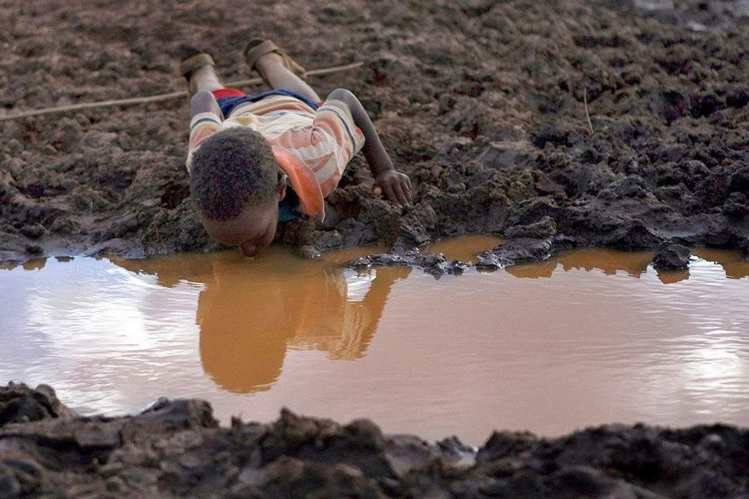

і-тапсырма. Сөзіңіз құнарлы болсын! Мақалдарды түсініп оқыңыз.
Су – дүниенің басы.
Су – өмір нәрі
Судың да сұрауы бар
2-тапсырма. Tipeксөздермен жұмыс. Сөздікті пайдаланыңыздар.
Tiршілік, тұрмыстық қажеттілік, тұщы су, ауыз су, сан алуан қақтығыс, үнемді пайдалану, су тапшылығы.
3-тапсырма. Мәтінді оқыңыз.
Әлемдегі ендігі соғыс су үшін болуы мүмкін.
Біздің планетамыздың ең қымбат, ең бағалы байлықтарыньң бipi – су және су көздері өйткені, жер бетіндегі барлық тіршілік суға тәуелді. Қазіргi адамзат өркениеті дамыған заманда судың маңызы еселене түсті. Судың пайдаланылмайтын саласы жоқ. Су– күнделікті тұрмыста ауыз су ретінде және де басқа тұрмыстық қажеттіліктерге керек. Қоршаған ортаны өмip суруге қолайлы жағдайда ұстап тұру үшін су қажет.Қaзipгi ғылыми деректерге Қарағанда жер шарындағы су қоры 16 млрд. текше шақырым. Ол планета массасыньң 0,25 %-на тең.
Қазірдң өзінде әлемде 1,2 млрд. жұмыр басты пенде тұщы суға айрықша мұқтаж. Солардың ішінен Таяу Шығыстағы араб мемлекеттерін және Тайланд, Жапония мен Оңтүстік Корея сияқты елдерді бөлек айту керек. Әcipece қара құрлық – Африкадағы жағдай тым күрделі.
Нәтижесінде 300 млн. ауыл және 80 млн. қала тұрғындары сумен қамтамасыз етілмеген. Ал тұщы суға сұраныстың күрт өcyi неліктен? Мұның ceбeбi өткен ғасырда жер бетіндегі адам саны күрт өciп, суды пайдалану екі есеге артып кетті. Демографтардың болжамы бойынша алдағы отыз жылда дүние жүзіндегі халық саны жылына 80 млн-ға өciп, 2050 жылы 9 млрд-қа жетуі тиіс. Ауыз суға ділгірлік осы кезде талай мемлекетті сан алуан қақтығысқа, қала берді соғысқа киліктірмек. Өйткені соңғы 50 жылда әлем елдерінің арасында суға қатысты 200 келісім-шарт жасалғанымен, кездейсоқдау тууының салдарынан 32 рет күш қолданылған. Бip ғана Африкадағы Нілдің суын тоғыз ел (Мысыр, Судан, Эфиопия т.б.) пайдаланып, олар ара-тұра қырғиқабақтанып қалады (X. Суханбердин. Атамекен газетi № 26, 2009 ж).

4-тапсырма. Түсінігіңізді тексеріңіз.
1. Судың өміріміздегі маңызы?
2. Тұрғындар қаншалықты сумен қамтылмаған?
3. Жер шарындағы су қоры қанша текше шақырымды құрайды?

5-тапсырма. Су туралы келесі мәтінді оқыңыз. Таныс емес сөздерді сөздіктен қараңыз.
Әлемдiк су қорының ширек бөлiгiне ие Ресей әлемдiк саясатқа мұнайы мен газы арқылы ғана емес, су сату арқылы да ықпал етуге мүдделi. Халықаралық сарапшылардың көпшiлiгi келешекте су тапшылығы қарулы қақтығыстарға әкеп соғуы мүмкiн деп қауiптенедi. Ал 2025 жылға қарай Жер шары тұрғындарының үштен екiсi су тапшылығының зардабын тартпақ. Ресми деректерге сүйенсек, дүние жүзiндегi 1 миллиард адам iшуге жарамды суға зәру. Жыл сайын 3 миллиардтан астам адам сапасыз судың кесiрiнен пайда болатын дерттерден зардап шегедi. Бүгiнде су тапшылығы - тек орталықазиялық елдердiң ғана емес, бүкiл әлемнiң бас ауруына айналған мәселе. Давостағы Дүниежүзiлiк экономикалық форумда қазiргi таңда судың мұнайға деген тұтынушылық сұраныстан жоғары екендiгi айтылды. Арнайы баяндама әзiрлеген сарапшылар қауымының пiкiрiнше, суға деген сұраныс деңгейi Жер шары халқының өсу қарқынынан асып түседi. Мәселен, 2025 жылға қарай су тапшылығының кесiрiнен әлемдiк егiс алқабының көлемi дүниежүзi қолданатын астықтың 30 пайызына дейiн қысқаратын көрiнедi. Бұл - Үндiстан мен АҚШ-та жиналатын дәндi-дақылдың жалпы көлемiне тең. Есесiне, 2050 жылға қарай азық-түлiкке деген тұтынушылық сұраныс 70-90 пайызға артпақ: «Энергия өндiру үшiн қажет су қорына деген сұраныс АҚШ-та - 165 пайызға, Еуропалық Одақта 130 пайызға өседi. Ауыл шаруашылығына керектi су көлемi күрт азайып, ауыл шаруашылығы өнiмдерiне деген сұраныс керiсiнше, тым өседi». Әлемдiк экономика мен өндiрiс неғұрлым дамыған сайын экономика мен өндiрiс те соғұрлым жылдам дамуда. Демек, су тапшылығын тартатын елдердiң саны өсiп келедi. БҰҰ сарапшылары алдағы 10 жыл көлемiнде әлемнiң барлық елдерiнiң экономикасы өсетiнiн, осының нәтижесiнде тамақ, жарық, жылу, киiм мен суға деген сұраныстың жоғарылайтынын көлденең тартуда. «Жығылғанға - жұдырық», судың орасан зор қоры шоғырланған мұздар да еруде. Гималай мен Тибеттен бастау алатын Жер шарының ең iрi 7 өзенi дүниежүзiнiң екi миллиардтан астам адамын сумен қамтамасыз етедi. Зерттеушiлер егер су қорына көңiл бөлiнбесе, 2100 жылға қарай мұз таулар ерiп кетедi дейдi. Қазiргi таңда ауыл шаруашылығы мен өндiрiс орындарына қажеттi суды бөлiп отырған аса үлкен 70 өзенге тартылу қаупi төнген. Мамандар ХХI ғасырдағы ең басты қиындықтардың бiрiне айналатын су мәселесi қарулы қақтығыстарға себеп болуы мүмкiн деген болжам айтады. 2025 жылға қарай Жер шары тұрғындарының үштен екi бөлiгi су тапшылығының зардабын тартады. Мұнайы мен газын әлемдiк саяси сахнаға ықпал ету құралы ретiнде пайдалануға тырысатын Ресей ендi су сату арқылы да күшейе түсудi көздейдi. Сейсенбi күнi Мәскеу мэрi Юрий Лужков халықаралық «Таза су - 2009» форумында сiбiрлiк өзендердiң 316 текше шақырым суының 27 текше шақырымын Ресейдiң Батыс Сiбiрiндегi суғармалы жерлердi су тапшылығынан құтқаруға және қалған бөлiгiн Қазақстанға сатуға ұсыныс жасады. Жыл сайын Солтүстiк Мұзды мұхиттан Обь өзенiне келiп құйылатын су (яғни, ерiген мұз) көлемi де - 27 текше шақырым. Лужковтың бұл ұсынысы КСРО кезiнде, яғни, 80-жылдары жасалған жобаға байланысты көрiнедi. Аталған жобаны кеңестiк үкiмет экологиялық тұрғыда пайдаға жарамсыз деп санағандықтан, iске асырылмай қалған. Былтыр «Су және әлем» атты кiтабын жарыққа шығарған Лужков ендi сiбiрлiк суды қазақтарға сатпақ. Оның айтуынша, Обь өзенiнiң бастауы Қорған, Орынбор, Челябинск, Түмен мен Ом облыстарының жаз айларында құрғақшылыққа ұшырайтын суғармалы жерлерiне қажеттi сумен (5-7 текше шақырым су) қамтамасыз етуге молынан жетедi. «Ресейдегi су әлемдiк қордың 24 пайызына тең. Сiбiрлiк өзендерден ауысқан суды Орта және Орталық Азия елдерiнiң су тапшы аймақтарына, мысалы, Қазақстан, Тәжiкстан, Түркiменстан, Өзбекстан т.б. елдерге 1 текше метрiн 25 центтен сату қажет» деген мәскеулiк мэр еуропалық нарықта судың 1 текше метрiн 3 еуроға сататынын көлденең тартты. Ал мамандардың пiкiрiнше, 27 текше шақырым су 4,5 млн. гектар жердi суғаруға молынан жетедi. Қазiр Лужков Ертiс пен Тобыл өзендерiнiң ағысын бұру арқылы жиналатын 4 текше шақырым суды Ресейдiң су жетiспейтiн аймақтарына қарай бұруды көздеп отыр.
Ресейлiк мамандардың айтуына қарағанда, қазiр Жер шарының әр тұрғынына 750 текше метрден келетiн су 2050 жылға қарай 450 текше метрге дейiн азаймақ. Бұл дүниежүзi халықтарының 80 пайызы ауызсу тапшылығына ұшырайды деген сөз. БҰҰ-ның су қоры көрсеткiштерiне қатысты бекiткен талаптарына тек Канада, Ресей, Бразилия мен Еуропаның кейбiр мемлекеттерi, Оңтүстiк Америка, Оңтүстiк Азия мен Африканың тропикалық аймақтары сай болмақ. Келешекке төнген қауiптiң алдын алуды көздеген әлем дабыл қағып, түрлi жиындар ұйымдастырудан шаршамай келедi. Алайда, шыққан нәтиже шамалы. Өйткенi, түгесiлуге таяған су қорын тиiмдi пайдалану, ысырап етпеу сияқты маңызды мәселеге бас қатырған Жер шары тұрғындары кем де кем.
Қытай құнарсыз жерлерiн құнарлы ету үшiн Ертiстiң суын ысырап етуiн тоқтатар емес. Қазақстан мен Ресей Қытайды 1 текше шақырым суды қанағат етуге көндiре алмай әлек. Мамандардың қауiптенетiнi, егер 1 текше шақырым судың көлемi 4 текше шақырымға дейiн өсетiн болса, Қазақстан мен Ресейге керi әсер етедi. Күннен күнге ушығып бара жатқан қаржылық дағдарыс Орталық Азияның негiзгi «бас ауруы» - су-энергетикалық мәселелерiн, мысалы, Қазақстан, Қырғызстан, Өзбекстанның Шардара мен Сырдарияға тиесiлi су қорын пайдалануда ортақ мәмлеге келе алмауы, Ертiс өзенiнiң құқықтық мәртебесi, он жылдан астам уақыт бойы пiкiрталас толас таппаған су қорын тиiмдi пайдалану т.б. екiншi кезекке ысырып тастады. Бұл мәселенi кеңiнен қаузауға әсiресе, өндiрiстiк саласы суға барынша зәру аспанасты елi мүдделi емес. Сарапшылар түйiндi мәселенiң шешiмiн табуға Шанхай ынтымақтастық ұйымына сенiм артумен келедi. Қазақ жерiндегi тозығы әбден жетiп, ескiрген кеңестiк су құбырларының көпшiлiгi бүгiнде пайдалануға жарамай қалған. БҰҰ деректерiне сүйенсек, Қазақстан су қорына қатысты ТМД елдерi арасында ең соңғы орында. Республикамыздың үштен бiр бөлiгi ауызсуға зар. Бұл қиындық суғармалы жерлерге де тән. Қазiрдiң өзiнде елiмiздiң оңтүстiк аймақтарында су тапшылығының кесiрiнен ауыл шаруашылығы өнiмдерiн өсiру көлемi қысқартылуда. Мәселен, үстiмiздегi жылдың 22 шiлдесiнде Оңтүстiк Қазақстан облысында болған вице-министр Өмiрзақ Шөкеев суды үнемдi пайдалану үшiн құрғақшылыққа төтеп бере алатын ауыл шаруашылығы өнiмдерiне ауысуға ұсыныс айтты. Ал мамандар бұрынғы 110 мың гектар мақта алқабын 80 мың гектарға дейiн төмендетуге шешiм қабылдады. Оның орнына бидай, жүгерi себу жоспарланған. Су тапшылығының кесiрiнен күрiш алқабын өсiру де аяқсыз қалды. Өйткенi, суды көп қажет ететiн күрiштiң орнына басқа дәндi-дақылдар егу көзделген. Мамандардың айтуынша, 2 мың гектар күрiшке кететiн суға кейбiр дәндi-дақылдардың 15-20 мың гектарын өсiруге болады екен. Оның үстiне, суды саяси қысым жасау құралы ретiнде пайдалануға көшуi де Қазақстанға тиiмсiз. (Нәзия ЖОЯМЕРГЕНҚЫЗЫ. «Түркістан» апталығы, №47 (801)2009 жыл)

Грамматикалық анықтағыш. Білік, дағды мәнді сөйлем.
Етістік + а (-е,-й) алу лексика-грамматикалық тіркесінің шақ, жақ бойынша түрленіп қолданылу ерекшелігі.

6-тапсырма. Мәтінді оқыңыз. «Су тапшылығы – әлемдік проблема» тақырыбына шағын эссе жазыңыз.
Ауыз су тапшылығы – ХХІ ғасырдың он қатерінің бірі Тұщы су тапшылығы - ХХІ ғасырдың он жаһандық қатерінің қатарына жатады. 2025 жылға қарай бұл мәселе алдыңғы қатардан орын алуы мүмкін деп болжануда. Ресми деректерге сүйенсек, дүние жүзiндегi 1 миллиард адам iшуге жарамды суға зәру. Жыл сайын 3 миллиардтан астам адам сапасыз судың кесiрiнен пайда болатын дерттерден зардап шегедi. Бүгiнде су тапшылығы - тек орталық азиялық елдердiң ғана емес, бүкiл әлемнiң бас ауруына айналған мәселе. Ауыз су - кез-келген тірі жан үшін ең қымбат және қалпына келтіре алмайтын табиғи қор. Бүгінде ауыз су тапшылығы Үндістан мен Африка көп елдеріндегі басты мәселелердің бірі. Ауыз судан келген аурудан жер бетінде күніне бір адам қайтыс болады. Cу тапшылығының салдарын төмендегі суреттерден де байқауға болады.

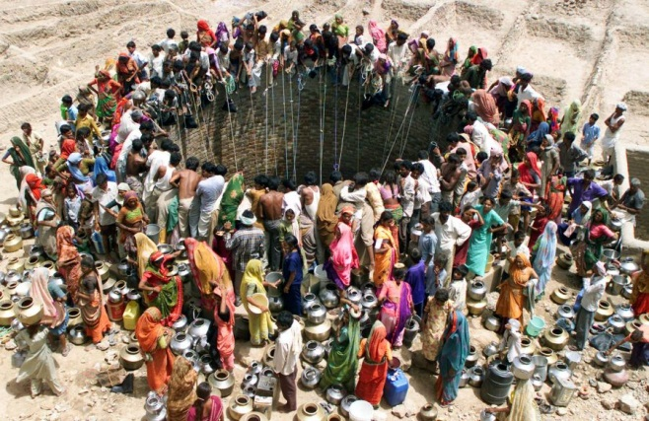
Үндістандағы Гуджарат штаты маңындағы елдімекен тұрғындары.
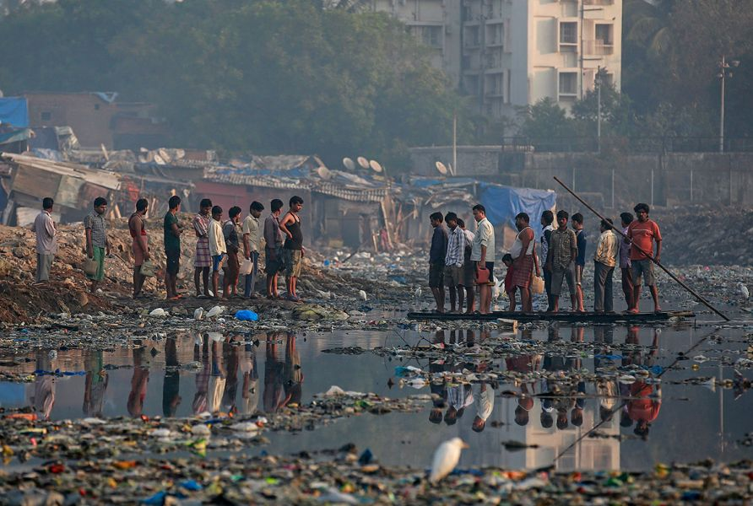
Мумбай маңындағы өзеннен ауыз су іздегендер.

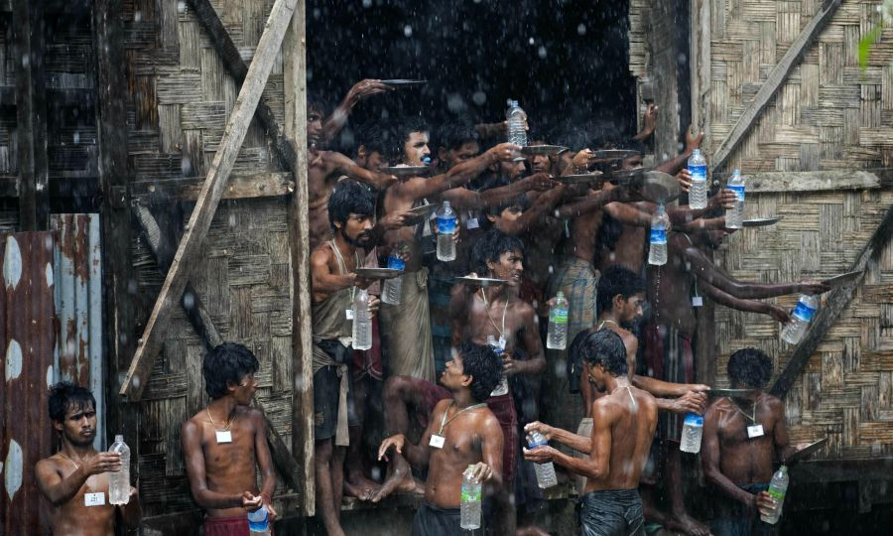
Жаңбыр суын "жинаған" Мяньма тұрғындары.
Африкада ақаба суы да жанға талғажау.

Оқыңыз, қызық!
1. Адам ағзасына күніне кемінде 5 литр су керек.
2. Бip гектар жүгері өcipy үшін 3 мың куб су керек.
3. Орамжапырақ үшін 8 мың куб су керек.
4. Kүрішкe 12000 немесе 20000 мың куб су кажет.
5. Қазақстанның барлық өзен суларының1 жылғы ағатын көлемі - 115 км куб.
6. Қазақстанда 20 мың куб су егістік суғаруға, тұрмыстық қажеттілікке жұмсалады. («Экологиялықәліппе» кітабынан)

